曲靖市公共汽车总公司充电站增设雨棚临时项目修建性详细规划批前公示

**曲靖市公共汽车总公司充电站增设雨棚临时项目修建性详细规划**已经属地自然资源部门审查，符合当地规划技术指标要求，经曲靖市自然资源和规划局2022年第二十三次专题会议研究，拟同意该项目办理规划手续，按照有关规定，现将该项目规划予以批前公示。

**项目名称：曲靖市公共汽车总公司充电站增设雨棚临时项目修建性详细规划**

**建设单位：曲靖市公共汽车总公司**

**项目位置：金牛塘停车场、东片区（祥达）公交首末站**

**项目建设内容及规模:**  
　 金牛塘停车场规划用地面积27741.8㎡（约41.61亩），充电站雨棚占地面积735㎡，长73.5米，宽10米，高4.3米。

东片区（祥达）公交首末站规划用地面积11200㎡（约16.8亩），充电站雨棚占地面积420㎡，长84米，宽5米，高4.3米。

公示时间：2022年9月15日至9月23日（7个工作日）  
　　任何单位和个人如对该公示有异议，请在公示期内向曲靖市麒麟区自然资源局反映。反映的情况应实事求是，并附具体内容。以单位名义反映情况的应加盖公章，以个人名义反映情况的应署真实姓名和联系电话。  
　　投诉举报电话：0874—3298664（法规科）。  
　　咨询联系电话：0874—3187819（技术科）。

附件：1.金牛塘停车场充电站雨棚建设效果图

　 2.东片区公交首末充电站雨棚建设效果图             

麒麟区自然资源局

2022年9月14日

附件1

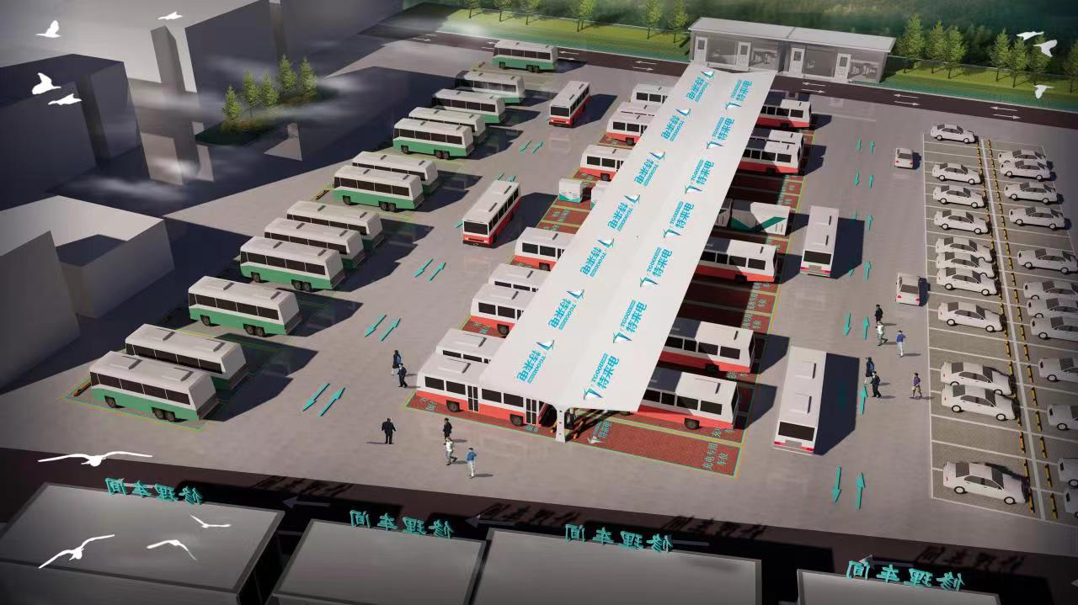

附件2

